Eendrachtstraat
Hoe ziet jouw ideale straat eruit?

Zwolle - 15 juni 2017

Beste buur!
Wij, Sonja van der Sar en Maartje van Reedt Dortland, willen kijken of het mogelijk is de Eendrachtstraat groener en klimaatbestendiger te maken. Hoe? Wat? Waarom? Dat zijn vragen waar we ons met jullie over willen buigen. Het is ook een mooi moment om te inventariseren hoe onze ideale Eendrachtstraat er uit ziet. Valt er wat te verbeteren? En hoe kunnen we dat samen doen?
Voor nu hebben we een aantal vragen voor jou. Wil je het formulier invullen en voor 10 juli op nummer 34 in de bus doen? We gaan met een kleine werkgroep in de straat de uitkomsten bespreken.
Ps. We krijgen advies en hulp van de gemeente Zwolle via het project Vitaal Assendorp. Als we met mooie plannen komen, is er straks ook wat financiële ondersteuning.
Dank je voor je tijd!

met hartelijke groet,
Sonja van der Sar 06-24816353
Maartje van Reedt Dortland 06-54363099

Hoe kijk jij naar…?
- Welk straatbeeld heeft jouw voorkeur:
  - Iets minder parkeerplaatsen en meer bewegingsruimte op straat
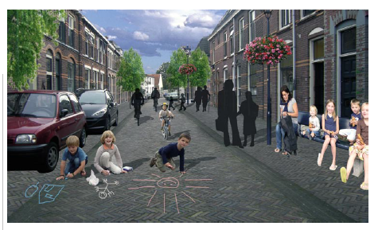
  - Meer bewegingsruimte en groen met minder parkeerplaatsen
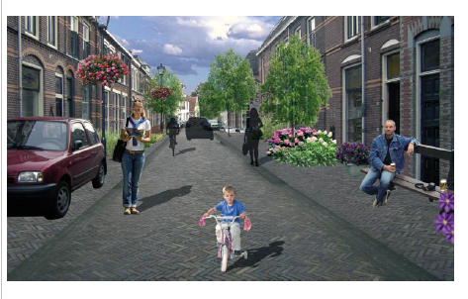

c. Voortuintjes (in bruikleen), zonder auto’s 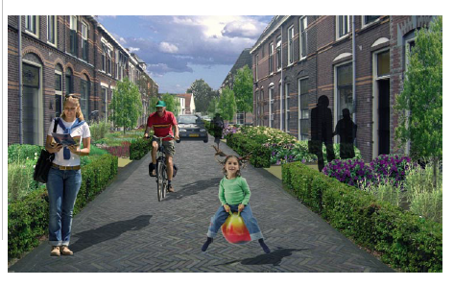
d. Ik vind de straat perfect zoals hij nu is.

- Er zijn al geveltuintjes, maar om de straat substantieel groener te maken, willen we grotere groenplekken creëren. Ons voorstel is om twee parkeerplekken om te toveren in wintergroene en zomerbloeiende plekken. Voor nr. 63 wordt een extra parkeerplek gerealiseerd zodat er maar één parkeerplek verdwijnt. Wat vind je van dit idee?

- Stel dat er een parkeerplek verdwijnt. Welke invulling zou jij willen geven aan een voormalige parkeerplek?

- Voorwaarde van de gemeente Zwolle is dat voor iedere parkeerplek die verdwijnt, er één auto elders wordt geparkeerd. Ben jij (en je huisgenoten) daar eventueel toe bereid?
- Mochten er extra groenplekken gerealiseerd worden, op een parkeerplek of bij boomspiegels, dan vraagt de gemeente Zwolle bewoners het groen zelf te onderhouden (snoeien, water geven en onkruidvrij houden). Wil jij een groenplek adopteren?

- Ons klimaat verandert waardoor er in de nabije toekomst vaker flinke regenbuien vallen met tussendoor lange droogtes. In Assendorp wordt regenwater via het gemeentelijk riool afgevoerd naar de Zwolse waterzuiveringsinstallaties. Om te voorkomen dat bij heftige regenbuien straten overstromen, wil de gemeente Zwolle en het waterschap initiatieven stimuleren die bijdragen aan een klimaatbestendig straat. Denk aan geveltuinen, groene daken, het verminderen van tegels, het hergebruiken van regenwater en voor het afkoppelen van regenpijpen. We zijn nog in gesprek met de gemeente en waterschap om het afkoppelen van regenpijpen door hen te laten faciliteren met geld, advies en gezamenlijke inkoop van materialen.
- Heb je interesse om een van deze zaken te realiseren?

- Zo ja, welke?

- Hoe zou je hierbij graag ondersteund willen worden, bijv. financieel en/of advies?

- Nu we je toch al veel vragen stellen. We zijn nieuwsgierig hoe jouw ideale Eendrachtstraat eruit ziet?!

- Heb je ideeën ter verbetering of verfraaiing van de Eendrachtstraat? (het gaat hier niet alleen om groen e.d. maar kan ook veiligheid zijn, of overlast verminderend)
- Vind je het leuk om mee te denken over hoe we de straat mooier, veiliger, groener en klimaatbestendiger kunnen maken? We willen graag een kleine werkgroep vormen. Zo ja, vermeld dan je mailadres.

Naam:
Huisnummer:
Datum:

Uit verschillende onderzoeken in Assendorp blijkt dat mensen meer groen in Assendorp zouden waarderen. De vele auto’s maken de straat ook slecht bereikbaar voor hulpdiensten. De verstening zorgt dat warmte blijft hangen in de zomer wat voor gezondheidsproblemen kan zorgen. Daarnaast kan het water niet in de bodem wegzakken maar moet het riool dit water verwerken. Bij extreme buien kan het riool dit niet aan wat leidt tot wateroverlast. Aan de andere kant (dit klinkt misschien ongeloofwaardig) leidt Nederland aan verdroging. Als we meer water in de grond kunnen vasthouden i.p.v. afvoeren via het riool is dat ook positief voor onze tuintjes.

